Структура МОБУ СОШ с. Табынское
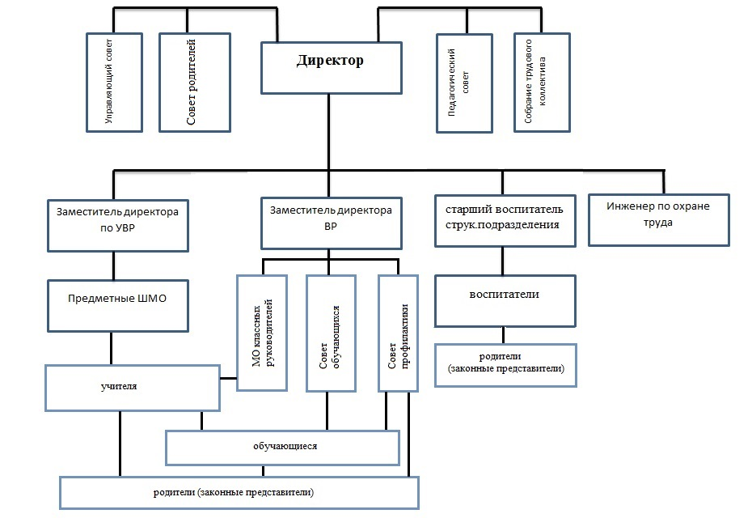

В МОБУ СОШ с. Табынское действует Управляющий совет.
Председатель Управляющего совета Ситникова Татьяна Сергеевна.
В МОБУ СОШ с. Табынское платные услуги – не предоставляются.

